第6讲 算式谜（二）
一、知识要点
解决算式谜题，关键是找准突破口，推理时应注意以下几点：
1．认真分析算式中所包含的数量关系，找出隐蔽条件，选择有特征的部分作出局部判断；
2．利用列举和筛选相结合的方法，逐步排除不合理的数字；
3．试验时，应借助估值的方法，以缩小所求数字的取值范围，达到快速而准确的目的；
4．算式谜解出后，要验算一遍。
二、精讲精练
【例题1】 在下面的方框中填上合适的数字。
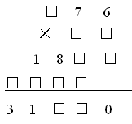

练习1：
在□里填上适当的数。
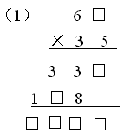
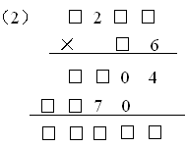
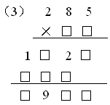

【例题2】在下面方框中填上适合的数字。
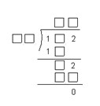

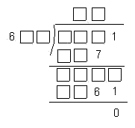
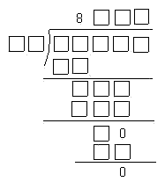
练习2：在□内填入适当的数字，使下列除法竖式成立。

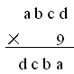
【例题3】下面算式中的a、b、c、d这四个字母各代表什么数字？

练习3：
求下列各题中每个汉字所代表的数字。
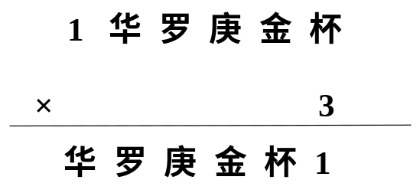

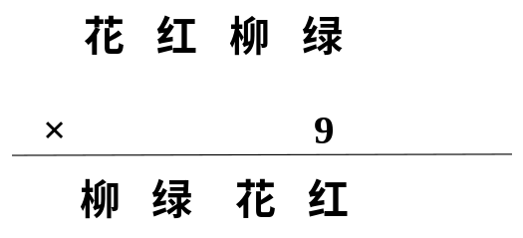
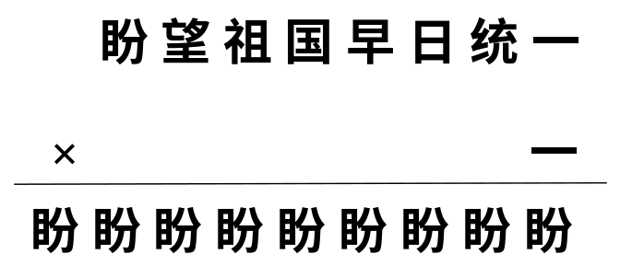

【例题4】在1、2、3、4、5、6、7、8、9这九个数字中间加上“＋、－”两种运算符号，使其结果等于100（数字的顺序不能改变）。
1 2 3 4 5 6 7 8 9 = 100
练习4：
（1）在下面等号左边的数字之间添上一些加号，使其结果等于99（数字的顺序不能改变）。
9 8 7 6 5 4 3 2 1 = 99

（2）一个乘号和七个加号添在下面的算式中合适的地方，使其结果等于100（数字的顺序不能改变）。
1 2 3 4 5 6 7 8 9 = 100
（3）添上适当的运算符号和括号，使下列等式成立。
1 2 3 4 5 = 100
【例题5】在下面的式子里添上括号，使等式成立。
7×9＋12÷3－2 = 23
练习5：
1.在下面的式子里添上括号，使等式成立。
（1）7×9＋12÷3－2 = 75
（2）7×9＋12÷3－2 = 47
（3）88＋33－11÷11×2 = 5
2.在1、2、3、4、5、6、7、8、9这九个数字中间加上“＋、－”两种运算符号，使其结果等于100（数字的顺序不能改变）。

